教材胸有境 入境始与亲

——湟里中心小学统编版小学语文五上教材培训活动报道

金秋时节，丹桂飘香，在这硕果累累的季节里，在新学期来临之际迎来了一年一度的统编版小学语文五年级上学期教材培训。为帮助教师全面理解、深入领会语文课程标准的基本理念，准确把握统编版小学语文教材的编写意图，更快更好地投入新学期的教学工作，在教导处的精心筹备下，8月29日下午1点30分，我校全体五年级语文老师围坐在办公室，聆听了江苏省特级教师任丽芳校长的讲座。本次培训采用观看视频加集体讨论的方式进行。

任校长在近两个小时的时间里对新教材进行了详细的解读。从单元教材分析开始，对教学内容、课程定位、教学建议和教学目标等方面，从一、关于统编教材的核心名词；二统编五年级教科书编排特点及建议；三、用好统编教材的几点建议这三个部分进行解读，细致入微的讲解让老师们明确了教材的编写意图，确定了每篇课文的教学重难点，让我们找准了教学方向，明确了今后语文课堂努力的方向。

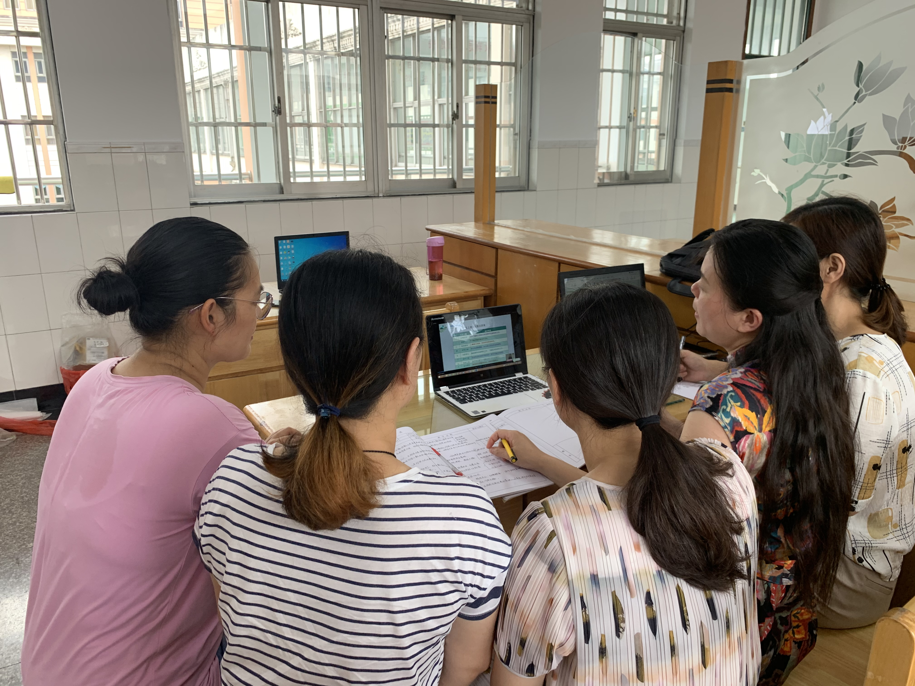

培训中，五位语文老师认真观看了视频，结合教材，谈了各自的看法和观点。经过这次培训，她们将会更好地备课，将新理念、新方法落实到课堂教学中。

培训最后，备课组组长刘晔妍老师对几位老师的发言进行总结。同时，对全组老师提出了几点希望：一、把“想到的”做出来；二、把“做到的”说出来；三、把“说到的”写出来。她还引用叶圣陶先生的话鼓励大家细读文本，走进教材，深刻体会教材的编排意图，细细品味教材的语言文字，“到教材中走一个来回”。真正做到“教材胸有境，入境始与亲” 。

